Защита авторских прав

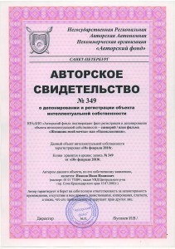
1) Почтовое отправление документов на свой адрес. Письмо не вскрывается до возникновения спора. Штемпель с датой на почтовом конверте обеспечивает доказательство даты существования документов
2) Депонирование произведений. Суть заключается в размещении в архиве организации печатной копии регистрируемого произведения и выдаче соответствующего документа, подтверждающего факт депонирования и его дату
3) Нотариальное удостоверение. Является хорошим и зарекомендовавшим себя способом защиты авторских прав
4) Заключенные договоры с редакциями. Предоставление оригиналов и копий данных договоров, которые та или иная редакция заключила с автором на создание какого-либо вида произведения с дальнейшей его публикацией
5) Отправка своего объекта авторских прав себе на e-mail и сохранение письма на почтовом сервере. Используется не в качестве самостоятельного, но в качестве дополнительного способа превентивной защиты
6) Заключение с автором произведения договора. Способ может быть использован в случае, если владелец хочет защитить получаемые от автора авторские права на произведение

